|  |  |
| --- | --- |
| Họ và tên | 1. Vương Đức Trọng 2. Nguyễn Duy Thành 3. Bùi Thị Trang |
| Nhóm học phần (BT) | Nhóm 09(19) |
| Bài lập trình | bài tập 2, bài tập 3 |
| Môn | Toán rời rạc 1 |
| Giảng viên | Nguyễn Thị Mai Trang |
| Ngày | 15/11/2023 |
| Điểm |  |

Bài tập 2: Hãy liệt kê tất cả các xâu nhị phân có độ dài n sao cho mỗi xâu nhị phân có duy nhất một dãy k bít 1 liên tiếp và duy nhất.

1. Lưu đồ thuật toán:

1. Chương trình C++:

#include<bits/stdc++.h>

using namespace std;

using ull = unsigned long long;

using ll = long long;

vector<string> v;

int n, k, d = 0;

int a[100];

bool check;

string s;

**/* Hàm khởi tạo */**

void ktao()

{

for(int i = 1; i <= n; i++) a[i] = 0;

}

**/*Hàm sinh */**

void sinh()

{

int i = n;

while(i >= 1 && a[i] == 1)

{

a[i] = 0;

i--;

}

if(i == 0) check = 0;

else a[i] = 1;

}

**/*Hàm kiểm tra k bit 1 liên tiếp duy nhất*/**

bool ck_1()

{

int cnt = 0;

int f[n];

memset(f, 0, sizeof(f));

for(int i = 1; i <= n; i++)

{

if(a[i] == 1)

{

if(i == 1) f[i] = 1;

f[i] = f[i - 1] + 1;

}

else f[i] = 0;

if(f[i] == k) cnt++;

else if(f[i] > k) return 0;

}

return cnt == 1;

}

**/*Hàm chính*/**

signed main()

{

cout << "nhap xau nhi phan co do dai: ";

cin >> n;

cout << "nhap so luong bit 1 lien tiep duy nhat: ";

cin >> k;

check = 1;

ktao();

while(check)

{

if(ck_1())

{

d++;

for(int i = 1; i <= n; i++) s += to_string(a[i]);

v.push_back(s);

s.clear();

}

sinh();

}

cout << "so luong cau hinh thoa man: ";

cout << d << endl;

for(int i = 0; i < v.size(); i++) cout << v[i] << endl;

}

1. Kết quả:

Bài tập 3. Hãy liệt kê tất cả các xâu nhị phân có độ dài n sao cho mỗi xâu nhị phân có duy nhất một dãy m bít 1 liên tiếp và duy nhất một dãy có k bít 0 liên tiếp.

1. Lưu đồ thuật toán:

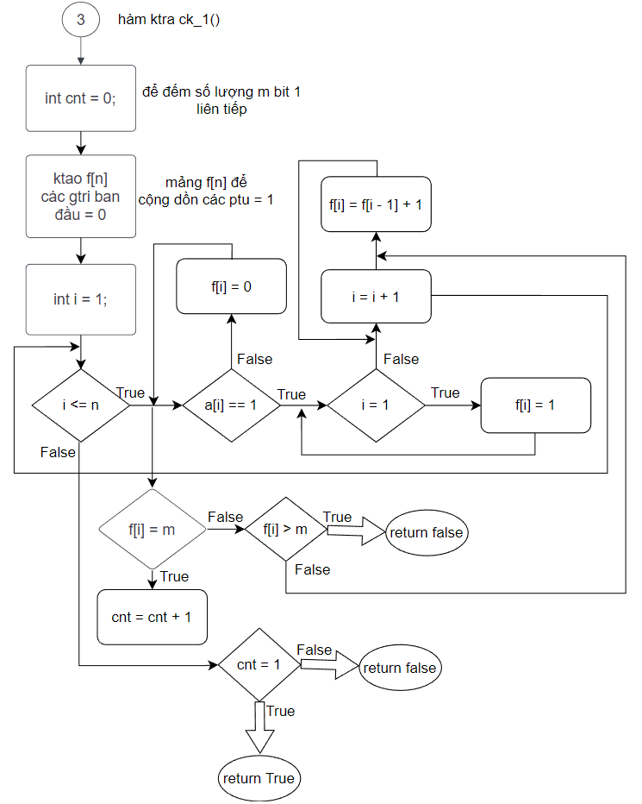

1. Chương Trình C++:

#include<bits/stdc++.h>

using namespace std;

using ull = unsigned long long;

using ll = long long;

int n, m, k, d = 0;

vector<string> v;

int a[100];

bool check;

string s;

**/*Hàm khởi tạo*/**

void ktao()

{

for(int i = 1; i <= n; i++) a[i] = 0;

}

**/*Hàm sinh*/**

void sinh()

{

int i = n;

while(i >= 1 && a[i] == 1)

{

a[i] = 0;

i--;

}

if(i == 0) check = 0;

else a[i] = 1;

}

**/*Hàm kiểm tra m bit 1 liên tiếp duy nhất*/**

bool ck_1()

{

int cnt = 0;

int f[n];

memset(f, 0, sizeof(f));

for(int i = 1; i <= n; i++)

{

if(a[i] == 1)

{

if(i == 1) f[i] = 1;

f[i] = f[i - 1] + 1;

}

else f[i] = 0;

if(f[i] == m) cnt++;

else if(f[i] > m) return 0;

}

return cnt == 1;

}

**/*Hàm kiểm tra k bit 0 liên tiếp duy nhất*/**

bool ck_0()

{

int cnt = 0;

int f[n];

memset(f, 0, sizeof(f));

for(int i = 1; i <= n; i++)

{

if(a[i] == 0)

{

if(i == 1) f[i] = 1;

f[i] = f[i - 1] + 1;

}

else f[i] = 0;

if(f[i] == k) cnt++;

else if(f[i] > k) return 0;

}

return cnt == 1;

}

**/*Hàm chính*/**

signed main()

{

cout << "nhap xau nhi phan co do dai: ";

cin >> n;

cout << "nhap so luong bit 1 lien tiep duy nhat: ";

cin >> m;

cout << "nhap so luong bit 0 lien tiep duy nhat: ";

cin >> k;

ktao();

check = 1;

while(check)

{

if(ck_1() && ck_0())

{

d++;

for(int i = 1; i <= n; i++)

{

s += to_string(a[i]);

}

v.push_back(s);

s.clear();

}

sinh();

}

cout << "so luong cau hinh thoa man: ";

cout << d << endl;

for(int i = 0; i < v.size(); i++) cout << v[i] << endl;

}

1. Kết quả:

